UNIVERSIDADE DE BRASÍLIA
PROGRAMA DE PÓS-GRADUAÇÃO EM CIÊNCIAS DA REABILITAÇÃO (PPGCR)
EDITAL N. 02/2022
SELEÇÃO DE CANDIDATOS PARA BOLSAS DE DEMANDA SOCIAL DE MESTRADO DO PROGRAMA DE PÓS- GRADUAÇÃO EM CIÊNCIAS DA REABILITAÇÃO – CADASTRO RESERVA

ANEXO I
FORMULÁRIO DE INSCRIÇÃO
DADOS DO CANDIDATO À BOLSA
Atenção: é obrigatório o preenchimento de todos os campos, datas e assinaturas.

1. – DADOS PESSOAIS
Nome do aluno ______________________________________________________________
⃝ Masculino ⃝ Feminino Matrícula: __/___________
Data de Nascimento __/__/____ CPF:___________________
Nacionalidade _________ Telefone ( ) ____________
E-mail: _____________________________

Concorrência no edital de aluno regular:
⃝ Autodeclarado(a) indígena
⃝ Autodeclarado(a) quilombola
⃝ Autodeclarado(a) e heteroidentificado(a) negro
⃝ Autodeclarado como pessoa com deficiência
⃝ Entrada por ampla concorrência (bolsas remanescentes)

Possui vínculo empregatício?
⃝ Sim ⃝ Não
Se sim, qual cargo/empregador: ________________________________________________________
Maior nível de titulação: ______________________ | Instituição: ______________________
Área de titulação: ____________________________ | Ano de titulação: ___________
Dados bancários (é obrigatório conta no Banco do Brasil - 001 -sendo o bolsista titular da conta)
Banco nº - Agência nº - Conta corrente nº
2. – DADOS DO PROGRAMA
Instituto/Faculdade:__________________________ Departamento:__________________
Nome do Programa:______________________________________
Nível:
⃝ Mestrado ⃝ Doutorado
Ingresso do candidato no curso Início da bolsa ( a ser preenchido pelo DPG): ___/____
Tempo concedido pela IES

3. – BOLSAS ANTERIORES
Agência:_____________ Nível: Início (mês/Ano):__/___ Término (Mês/Ano) __/____

Assinatura do Orientador: _______________________________________ Data: __/__/____
Assinatura do Candidato: _______________________________________ Data: __/__/____

ANEXO II – Formulário de Cadastro de bolsista
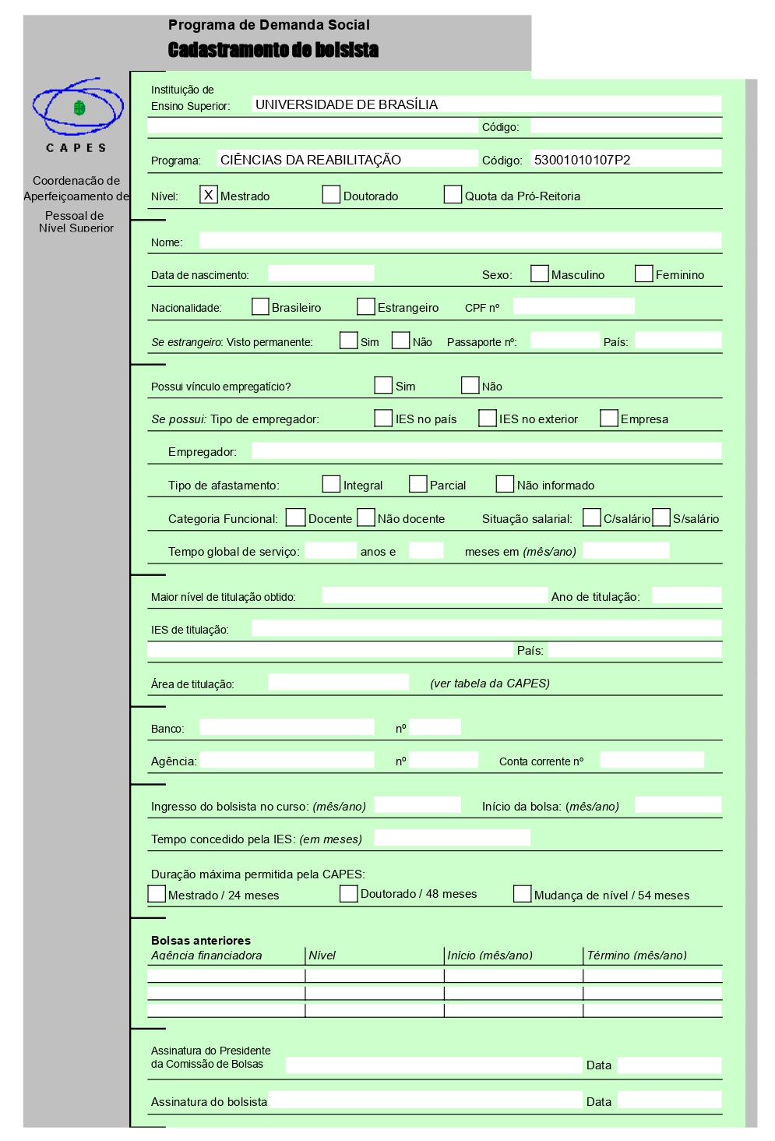

ANEXO III
TERMO DE COMPROMISSO 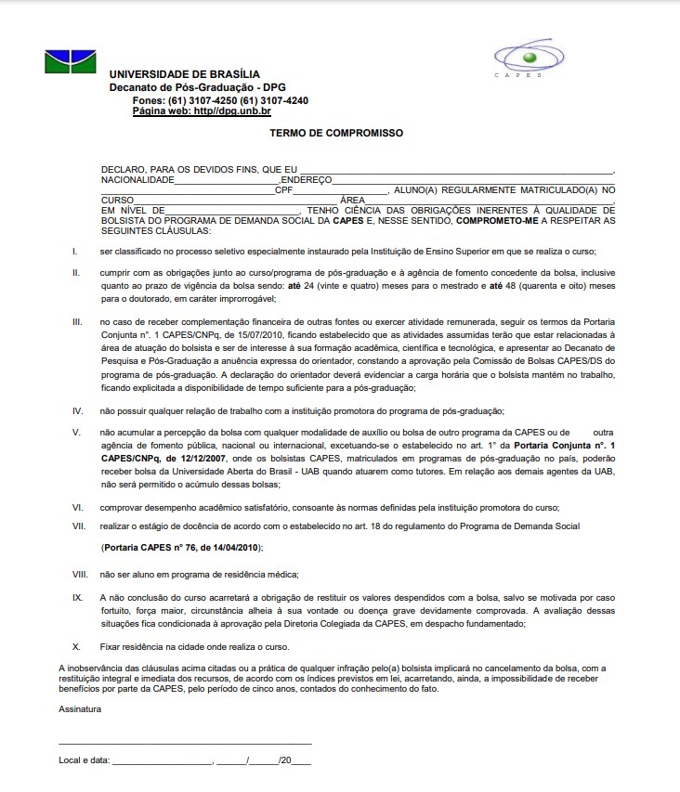

ANEXO IV
DADOS DO ORIENTADOR
Atenção: é obrigatório o preenchimento de todos os campos

Nome do orientador : _______________________________________________________________
Matrícula:______________________________ | CPF: __________________________________
e-Mail:_________________________________ | Telefone:( )___________________________

- – DADOS DA VINCULAÇÃO
Instituto/Faculdade:_________________________
Nome do Programa:__________________________________________________________________________
Nome do Coordenador do PPG:_________________________________________________________________
Tipo de vinculação do orientador na Pós-Graduação
⃝ Docente Permanente
⃝ Docente Colaborador

ANEXO V
TABELA DE PONTUAÇÃO DO CURRÍCULO DO DISCENTE (COMPROVANTES DOS ÚLTIMOS 4 ANOS)

DISCENTE:

Grupo I - Títulos Acadêmicos
Atividades | Pontuação | Títulos | Total
Certificado de conclusão de curso de Especialização Lato sensu na área do programa, com carga horária mínima 360h, em curso reconhecido pelo MEC (Por curso; limitado a 15 pts) | 15
Comprovação de Iniciação Científica em área afim do programa (por ano) | 15
Total do Grupo I

Grupo II – Atividades ligadas à Pesquisa e Extensão
Atividades | Pontuação | Títulos | Total
Participação em equipe de Projeto de Pesquisa (Por projeto, mínimo de 1 semestre - limitado a 10 pts). | 1
Semestre cursado como aluno regular no PPGCR | 1
Participação em equipe de Projeto de Extensão (Por projeto, mínimo de 1 semestre - limitado a 5 pts). | 1
Atividade como monitor ou tutor em curso de Graduação, Extensão e/ou Pós-Graduação (Por atividade, limitado a 2 pts). | 0,5
Participação em cursos de curta duração (mínimo de 12h até no máximo 40 horas) na área do programa (por curso, limitado a 1 pts). | 0,5
Participação em cursos de formação complementar, na área do programa (carga horária > 40 horas) (por curso, limitado a 2 pts). | 0,5
Total do Grupo II

Grupo III - Produção Técnico-Científica dos últimos 4 anos
Atividades | Pontuação | Títulos | Total
Publicação de livro (com ISBN), relacionado à área de concentração e linhas de pesquisa do programa (limitado a 9 pts). | 3
Publicação de capítulo de livro (com ISBN) publicado relacionado à área de concentração e linhas de pesquisa do programa (limitado a 3 pts). | 1
Artigo completo publicado em periódico científico indexado e com conselho editorial – em revista científica indexada com percentil ≥ 87,5% nas basesWeb of Science ou SCOPUS  (limitado a 20 pts). | 5
Artigo completo publicado em periódico científico indexado e com conselho editorial – em revista científica indexada com percentil ≥ 75% e < 87,5% nas basesWeb of Science ou SCOPUS (limitado a 20 pts). | 4
Artigo completo publicado em periódico científico indexado e com conselho editorial – em revista científica indexada com percentil ≥62,5% e < 75% nas basesWeb of Science ou SCOPUS  (limitado a 20 pts). | 2
Artigo completo publicado em periódico científico indexado e com conselho editorial – em revista científica indexada com percentil ≥ 50% e < 62,5% nas basesWeb of Science ou SCOPUS  (limitado a 20 pts). | 1
Artigo completo publicado em periódico científico indexado e com conselho editorial – em revista científica indexada com percentil ≥ 37,5% e < 50% nas basesWeb of Science ou SCOPUS (limitado a 10 pts). | 0,5
Artigo completo publicado em periódico científico indexado e com conselho editorial – em revista científica indexada com percentil ≥ 25% e < 37,5% nas basesWeb of Science ou SCOPUS (limitado a 5 pts). | 0,5
Artigo completo publicado em periódico científico indexado e com conselho editorial – em revista científica indexada com percentil ≥ 12,5% e < 25% nas basesWeb of Science ou SCOPUS (limitado a 5 pts). | 0,5
Trabalho científico completo publicado em anais de evento internacional, relacionado à área de concentração e linhas de pesquisa do programa (limitado a 20 pts). | 0,5
Trabalho científico completo publicado em anais de evento nacional, relacionado à área de concentração e linhas de pesquisa do programa (limitado a 10 pts). | 0,25
Resumo publicado em anais de eventos internacionais, relacionado à área de concentração e linhas de pesquisa do programa (limitado a 5 pts). | 0,5
Resumo publicado em anais de eventos nacionais, relacionado à área de concentração e linhas de pesquisa do programa (limitado a 3 pts). | 0,2
Participação em eventos sem apresentação de trabalhos (Congressos, simpósios, jornadas - limitado a 5 pts). | 0,25
Total do Grupo III
Somatório GI + GII + GIII

ANEXO VI
TABELA DE PONTUAÇÃO DO CURRÍCULO DO DOCENTE (COMPROVANTES DOS ÚLTIMOS 4 ANOS)

DOCENTE:

DISCENTE:

Produção Científica dos últimos 4 anos
Atividades | Pontuação | Quantidade | Total
Artigo completo publicado em periódico científico indexado e com conselho editorial – em revista científica indexada com percentil ≥ 87,5% nas bases Web of Science ou SCOPUS | 100
Artigo completo publicado em periódico científico indexado e com conselho editorial – em revista científica indexada com percentil ≥ 75% e < 87,5% nas bases Web of Science ou SCOPUS | 80
Artigo completo publicado em periódico científico indexado e com conselho editorial – em revista científica indexada com percentil ≥62,5% e < 75% nas bases Web of Science ou SCOPUS | 60
Artigo completo publicado em periódico científico indexado e com conselho editorial – em revista científica indexada com percentil ≥ 50% e < 62,5% nas bases Web of Science ou SCOPUS | 40
Artigo completo publicado em periódico científico indexado e com conselho editorial – em revista científica indexada com percentil ≥ 37,5% e < 50% nas bases Web of Science ou SCOPUS | 20
Artigo completo publicado em periódico científico indexado e com conselho editorial – em revista científica indexada com percentil ≥ 25% e < 37,5% nas bases Web of Science ou SCOPUS | 10
Publicação de livro (com ISBN), relacionado à área de concentração e linhas de pesquisa do programa. | 70
Publicação de capítulo de livro (com ISBN) publicado relacionado à área de concentração e linhas de pesquisa do programa. | 40
Somatório

Data: / /

______________________________________________
Assinatura do Discente

ANEXO VII
RELATÓRIO – BOLSISTAS DE MESTRADO

( ) Relatório Parcial (12 meses ou metade da vigência da bolsa)
( ) Relatório Final (24 meses ou no término da bolsa)
Período: de / a /
Nome:__________________ Ano/mês do ingresso: __/_____
Orientador (a): ____________________________________________
E-mail:______________________
Telefone:( )_______________ Endereço completo:_______________________
CPF:_____________________ Matrícula:__/_________
Bolsa: ( ) CAPES ( ) CNPq ( ) FAPDF ( ) Outra:

Ano/mês do início da bolsa: _____/__
Previsão da defesa: _____/__

Ano/mês do Exame do Projeto de Mestrado:____ /__

Realizou o Estágio de Capacitação Docente? ( ) Sim ( ) Não

Resumo do Projeto de Pesquisa:

Listar as atividades desenvolvidas no Estágio de Docência (quando realizado) no período:

Listar as atividades de pesquisa desenvolvidas no período:

Listar participação em atividades de Gestão desenvolvidas no período (anexar comprovação de 75% de frequência em reuniões de colegiado e Comissão do PPGCR):

Plano de atividades para o próximo período (Não responder esse item caso seja o relatório final):

Observações do bolsista (problemas e dificuldades identificados durante o período):

Data: __/__/____ Assinatura do Bolsista:________________________
_____________________________________________________________________________________________
Avaliação do Relatório PARCIAL – ORIENTADOR

( ) Aprovado
( ) Aprovado com Restrição:
Se aprovado com restrição, indicar os motivos e problemas a serem sanados:
( ) O andamento das atividades de pesquisa comprometem o prazo de defesa previsto e exigido pelo Programa;
( ) Atividades realizadas pelo bolsista de modo insatisfatório, no período; ( ) Outros (indicar):
( ) Reprovado
Justificativa da reprovação:

Data: __/__ /____ Assinatura do Orientador:________________________________________

Avaliação do Relatório FINAL – ORIENTADOR
( ) Aprovado
( ) Reprovado
Justificativa da reprovação:

Assinatura :___________________

_________________________________________________________________________________
Avaliação do relatório PARCIAL pela Comissão de Pós-Graduação do Programa (CPGCR)
( ) Aprovado
( ) Aprovado com Restrição:
Se aprovado com restrição, indicar os motivos e problemas a serem sanados:

( ) O andamento das atividades de pesquisa comprometem o prazo de defesa previsto e exigido pelo Programa;

( ) Atividades realizadas pelo bolsista de modo insatisfatório, no período; ( ) Outros (indicar):

( ) Reprovado
Justificativa da reprovação:
Data: __/ __/____ Assinatura do Presidente da CPGCR: Reunião da CPGCR:_____________________
Avaliação do relatório FINAL pela Comissão de Pós-Graduação do Programa (CPGCR)

( ) Aprovado
( ) Reprovado
Justificativa da reprovação:

Parecer da CPGCR:

Data: __/__ /____ Assinatura do Presidente da CPGCR: Reunião da CPGCR:______________________________

